

2021/22

adriÁn GONZÁLEZ gONZÁLEZ

daw - CIFP PonferraDA

**ÍNDICE**

1.- Introducción 2

2.- Objetivos 2

3.- Viabilidad 3

3.1.- Recursos Humanos 3

3.2.- Recursos de Hardware 3

3.3.- Recursos de Software 3

3.4.- Viabilidad del proyecto 4

4.- Análisis de costes 6

3.1.- Costes de desarrollo 6

3.2.- Costes de mantenimiento (mensual) 7

5.- Solución Planteada 7

6.- Conclusiones 13

6.1- Objetivos cumplimiento 13

6.2- Modificaciones Futuras 13

7.- Bibliografía 14

1. **INTRODUCCIÓN**

Nuestro objetivo es desarrollar una aplicación web para realizar un seguimiento en tiempo real de los precios de los distintos camuflajes del videojuego Counter Strike: Global Ofensive.

Esto servirá para poder comparar los precios de cada uno de estos camuflajes en función del estado de la skin dentro de los cinco grados que existen (Factory New, Minimal Wear, Field-Tested, Well-Worn y Battle-Scarred) añadiéndose las variantes de estas en la categoría de StatTrak.

Otra de las utilidades es la de poder ver una lista de todos los camuflajes disponibles por armamento y dentro de estos ordenados por las seis distintas calidades presentes (Covert, Classified, Restricted, Mil-Spec, Industrial Grade y Consumer Grade).

El armamento esta dividido en Pistolas, Rifles, SMGs y Armas pesadas siguiendo una continuidad con los menús presentes dentro del videojuego.

Al clicar en el botón para ver los precios se nos redirigirá a una página en la que podremos ver el nombre del camuflaje, como título, una fotografía del propio camuflaje en el mejor estado dentro de los disponibles y dos listados, uno con los precios de la skin normal y otro de los precios con StatTrak.

En caso de no estar disponible alguno de los elementos la web nos dirá que no hay información sobre ese elemento.

1. **OBJETIVOS**

* Desarrollar una página web para facilitar comparar los precios de los distintos camuflajes.
* Utilizar los conocimientos adquiridos durante el ciclo en las distintas tecnologías.
* Intentar desarrollar la web de forma que sea lo más intuitiva posible para la base objetiva de usuarios de la web.
* Desarrollar una base de datos que contenga los precios de todos los elementos disponibles dentro del juego.
* Obtener los datos de todos los elementos a través de una API.
* Implementar la web de forma online a través de un hosting incluyendo dominio y base de datos.
* Implementar las medidas de seguridad necesarias en la página web.
* La web será desarrollada en inglés para poder alcanzar un público objetivo mayor.

1. **VIABILIDAD**

* **Recursos Humanos**

Para poder llevar a cabo este proyecto necesitaremos el siguiente personal.

* + Un diseñador gráfico para realizar un boceto de la página web dándole un diseño vistoso además de intuitivo para los usuarios. También se encargará del diseño de los logotipos e imágenes necesarias para ello.
  + Un programador backend para realizar la parte funcional de la página web mediante PHP para poder realizar las conexiones con la base de datos e implementar la seguridad necesaria en esta.
  + Un programador frontend para realizar la parte visible de la página web con la que interactuará el usuario mediante CSS, HTML y JavaScript
  + Un administrador de la base de datos para configurar la base de datos y crear las tablas necesarias y realizar las actualizaciones de los datos de los precios.
  + Un administrador de sistemas para ocuparse de todo lo relacionado con el alojamiento de la página web, mantenimiento del servidor, configuraciones de los servicios…
* **Recursos Hardware**

Necesitaremos cinco ordenadores para cada uno de los integrantes del equipo de desarrollo.

Necesitaremos un servidor para alojar tanto la web como la base de datos con capacidad suficiente para administrar todas las peticiones de la página web.

* **Recursos Software**

Para el desarrollo de la página web necesitaremos los siguientes programas:

* Visual Studio Code: Este será el entorno de desarrollo utilizado por los dos programadores, tanto el de backend como el de frontend. Este es uno de los entornos de desarrollo gratuitos más completo a la par de simples para los desarrolladores gracias a la cantidad de plugins que se pueden descargar del market de Microsoft. La integración con git para poder trabajar con el también es una de las virtudes que tiene este editor de texto.
* XAMPP: Utilizaremos este programa para realizar todas las pruebas de forma local lanzando un servidor Apache e integrando con las bases de datos de forma cómoda.
* Navegador: Distintos navegadores para comprobar el correcto funcionamiento de la web en todos los motores.
* Adobe XD: Utilizado por el diseñador gráfico para generar los bocetos de la página web de forma que sea más sencillo para el desarrollador frontend imaginar cual es el resultado que quiere el cliente.
* Adobe Photoshop: Utilizado por el diseñador gráfico para desarrollar todas las imágenes y logotipos necesarias para la página web.
* MySQL Workbench: Utilizado por el desarrollador backend para realizar las comprobaciones de funcionamiento de la página web y por el administrador de la base de datos para realizar los diseños de la base de datos para las pruebas locales.
* **Viabilidad del proyecto**

En este apartado vamos a analizar la rentabilidad del proyecto de forma que a corto-medio plazo podamos tener un beneficio tras amortizar tanto todos los recursos hardware y software como la publicidad necesaria.

El juego se encuentra situado en Steam, una plataforma de venta de videojuegos para PC que tiene picos de más de 27 millones de usuarios concurrentes.

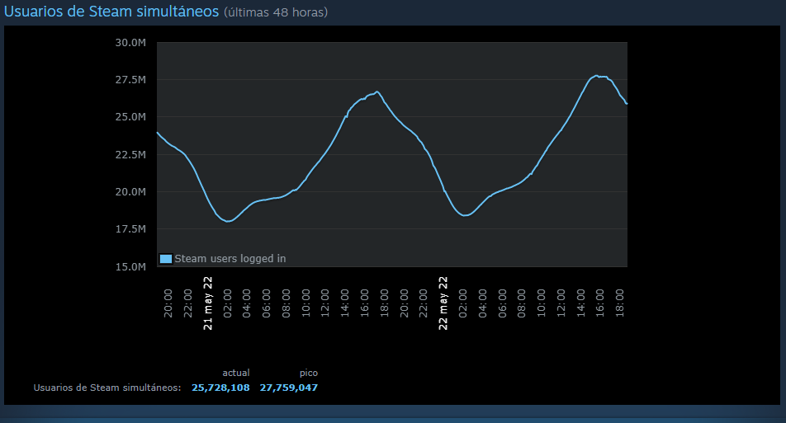

El juego es un free to play con más de 10 años de existencia, con una gran escena competiva que facilita la entrada de nuevos jugadores. En estos momentos es el juego con más jugadores simultáneos de steam con picos de 875000 jugadores.

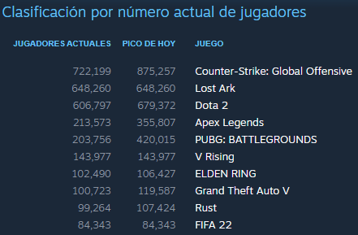

Tras analizar el público objetivo de la web pasamos a analizar el tráfico de otras webs similares. La página de referencia está situada en un ranking muy alto para ser un nicho de mercado bastante pequeño. Con 2.4 millones de visitas mensuales.

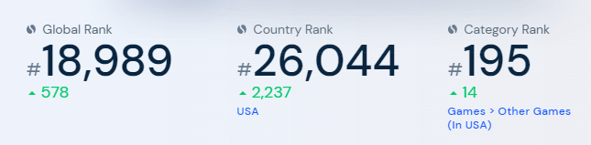

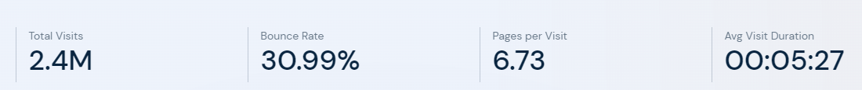

Podemos ver que los principales países interesados en el contenido no son hispanohablantes, por lo que lo mejor es desarrollar la página en inglés.

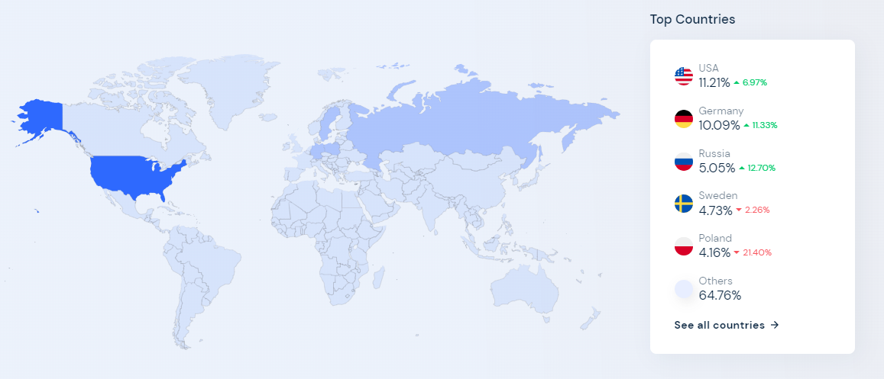

La pirámide de distribución de edades es descendente conforme avanza la edad, lo que significa que mirando a futuro las visitas deberían incrementarse conforme entra nuevo público.

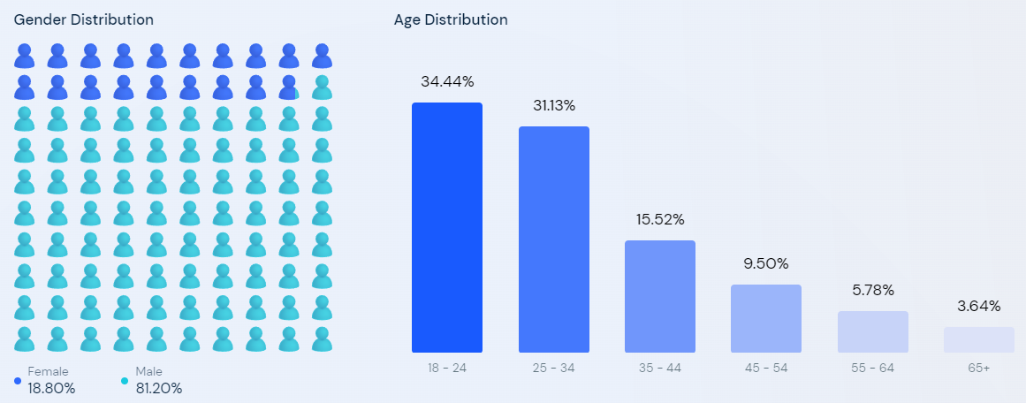

Tras esto pasamos a analizar el tráfico de nuestra página. Pese a no tener configurado el SEO de la web ni ningún tipo de anuncio y pese a llevar menos de un mes hosteada la web ha llegado a tener 61 conexiones desde distintas IPs.

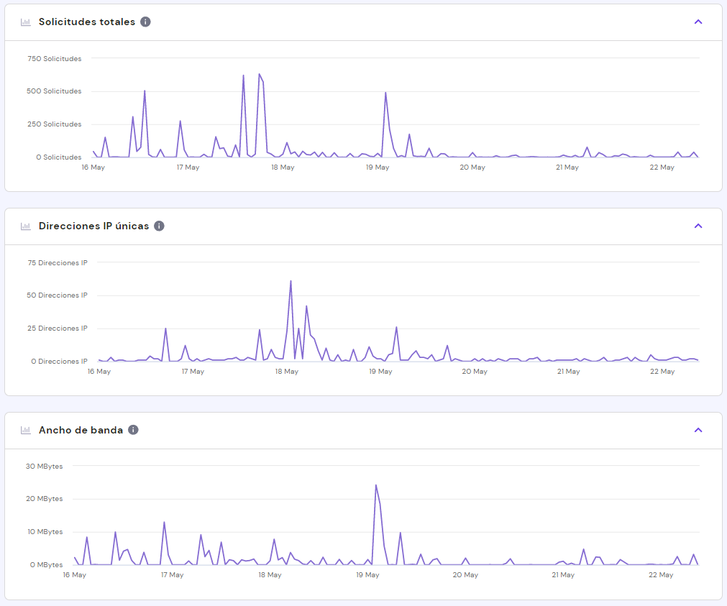

Para finalizar de analizar la viabilidad de la página web vamos a analizar las posibilidades de monetización. La forma principal de monetización al no tener ningún tipo de venta dentro de la web deberá ser a través de anuncios, pudiendo existir la opción de aceptar donaciones.

1. **ANALISIS DE COSTES**

Los costes del proyecto los vamos a dividir en dos, los gastos del desarrollo del propio proyecto y los costes de mantenimiento.

* **Costes de desarrollo**
* Equipos informáticos: Necesitaremos 4 ordenadores portátiles básicos para los dos programadores y los dos administradores y uno más potente para el diseñador web. El coste aproximado sería de 600€ por unidad en los portátiles básicos y de 900€ el del diseñador.
* Sueldos:
  + Diseñador web: 30€/hora durante 15 horas.
  + Programador Backend: 25€/hora durante 20 horas.
  + Programador Frontend: 25€/hora durante 20 horas.
  + Administrador de Base de Datos: 25€/hora durante 5 horas.

|  |  |
| --- | --- |
| ELEMENTO | PRECIO |
| 4 ordenadores portátiles básicos | 2400€ |
| ordenador portátil para el diseñador web | 900€ |
| Sueldo Diseñador web | 450€ |
| Sueldo Programador Backend | 500€ |
| Sueldo Programador Frontend | 500€ |
| Sueldo Administrador de Base de Datos | 125€ |
| TOTAL | **4875€** |

* **Costes de mantenimiento (mensual)**
* Hosting: 7.99€
* Dominio: Incluido con el host.
* Mantenimiento: 250€ mes.
* API: 5€

|  |  |
| --- | --- |
| ELEMENTO | PRECIO |
| Hosting | 7.99€ |
| Dominio | 0€ |
| Mantenimiento | 250€ |
| API | 5€ |
| TOTAL | **262.99€** |

1. **SOLUCIÓN PLANTEADA**

Lo primero que vamos a analizar es la base de datos utilizada en nuestra solución. Esta consta de una única tabla que se encarga de guardar todos los datos necesarios.

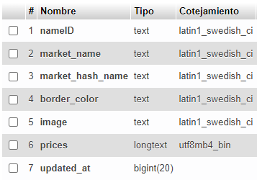

*(tabla elementos)*

Las columnas utilizadas se basan en los datos obtenidos a través de la API utilizada para actualizar los datos. Los campos que se utilizará de forma principal serán el market_hash_name, el enlace de la imagen y la columna de precio actual dentro del JSON de la columna prices.

La página que se mostrará al entrar en la web será la de las skins de las glock-18. Esto se debe a que es el arma más representativa dentro del videojuego.

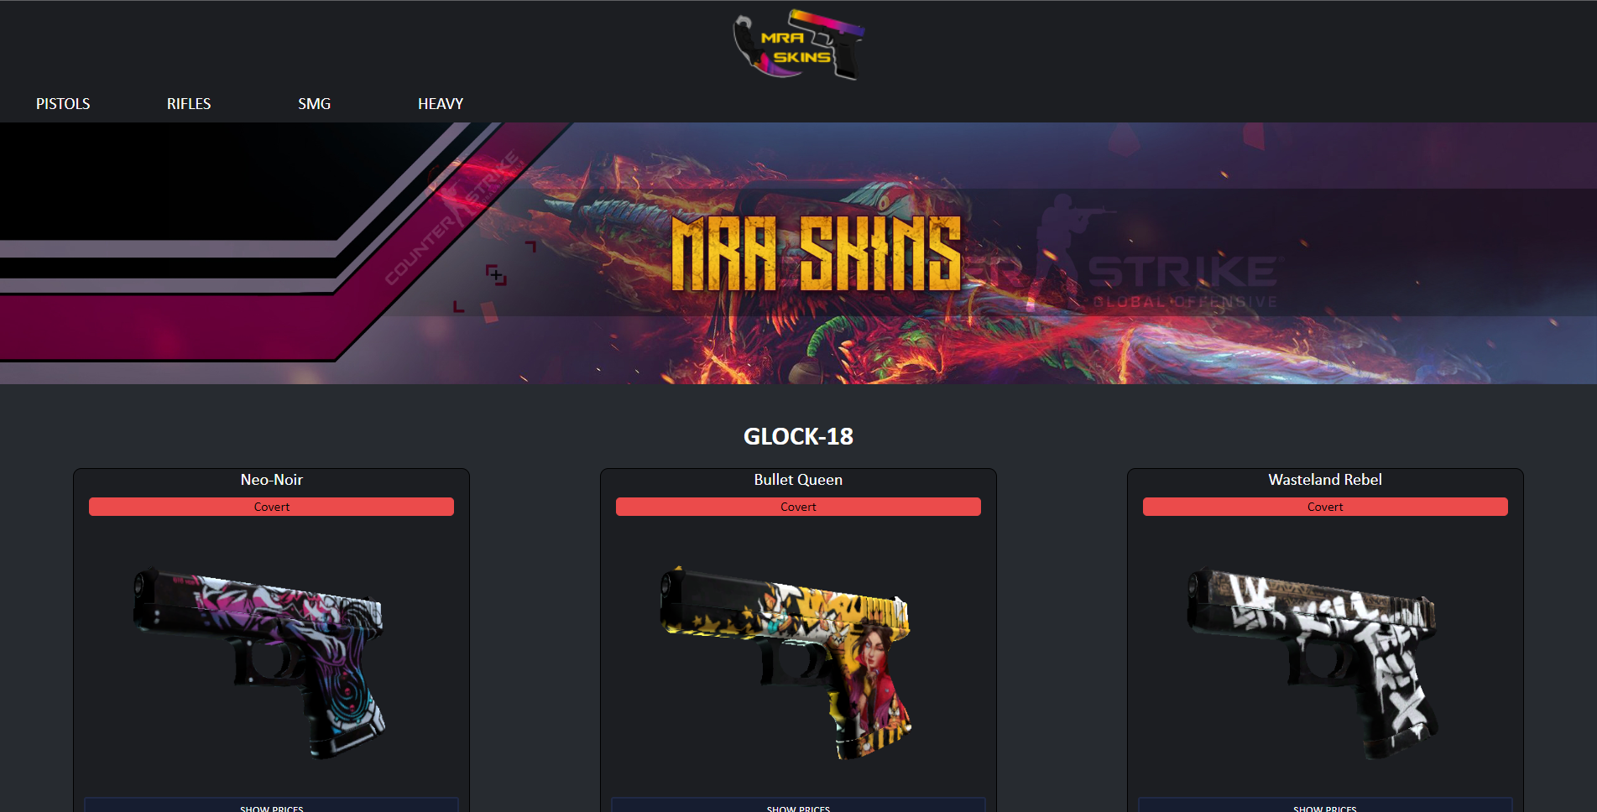

*(página inicial)*

Dentro de todas las páginas tendremos un menú desplegable con las distintas opciones entre las que se puede mover el usuario.

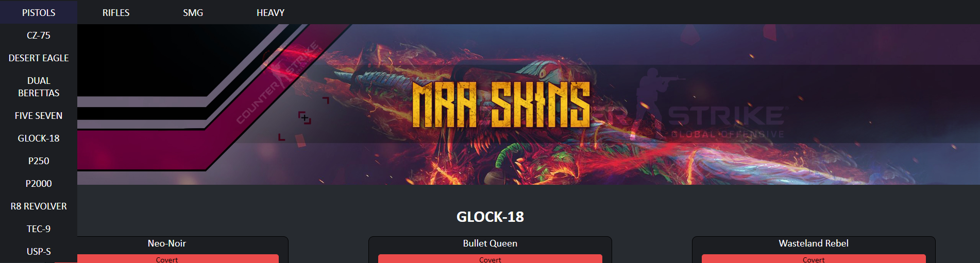

*(submenú pistolas)*

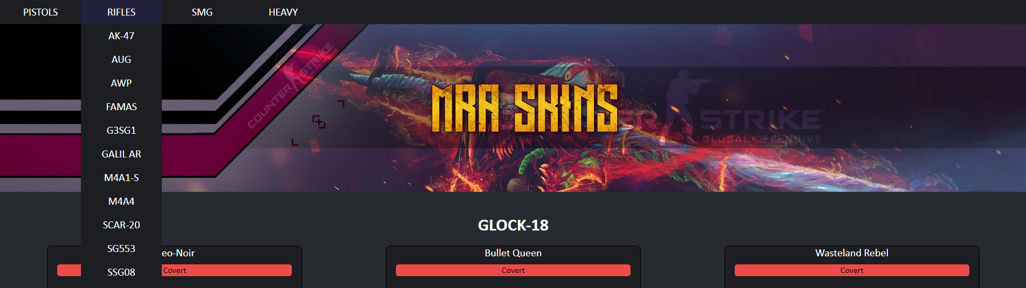

*(submenú rifles)*

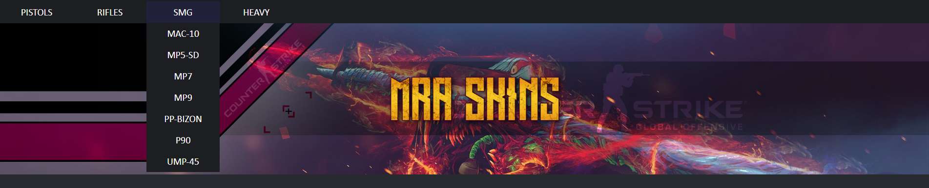

*(submenú SMGs)*



*(submenú armas pesadas)*

Cada skin estará dentro de un bloque para facilitar la visibilidad dentro de la página web y naturalizando la separación dentro de la web. Dentro de este nos encontraremos el nombre de la skin, la calidad de la propia skin con su código de colores, una imagen representativa para facilitar encontrarla de forma visual y un botón que nos redirige a la página específica donde nos encontraremos el precio de cada una de los estados de la skin.

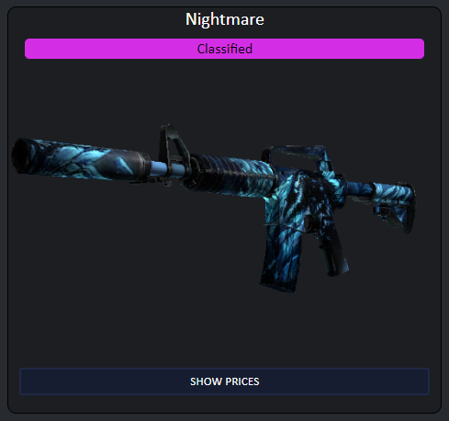

*(stand para skins)*

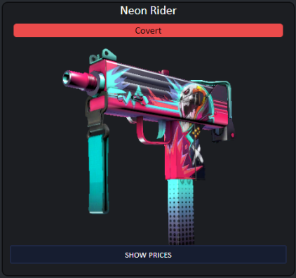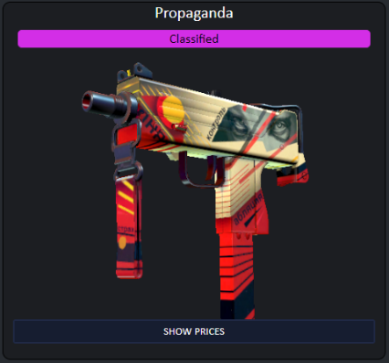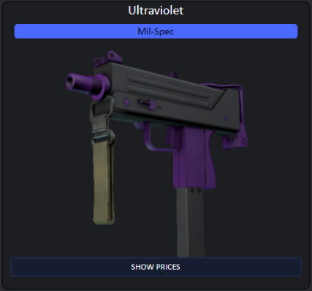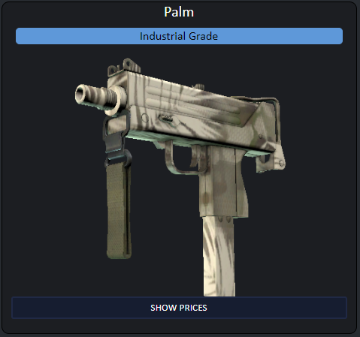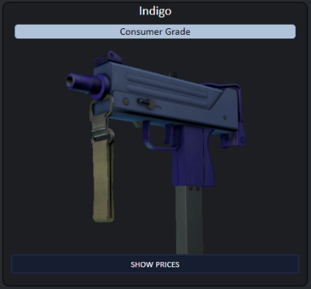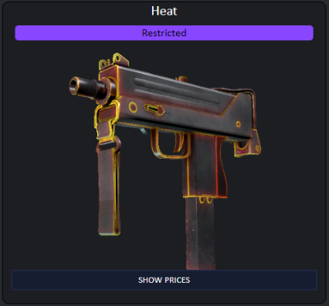Con el fin de diferenciar de forma simple la calidad del camuflaje se ha optado por utilizar el código de colores incluido en el propio juego para facilitar la visibilidad.

*(muestra del filtro por calidades)*

La página web tiene tres diseños distintos en función del tamaño del dispositivo que reproduce la página web:

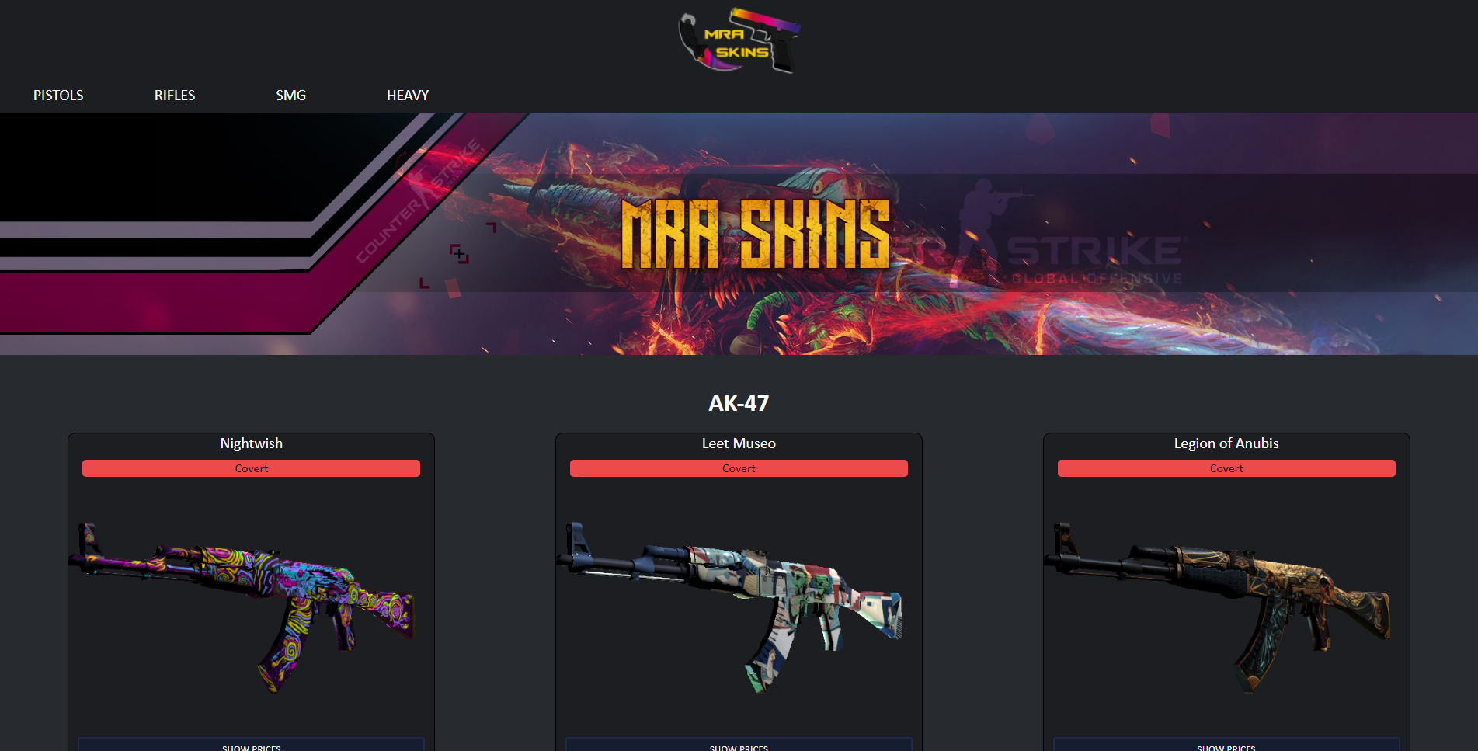

*(página para dispositivos de escritorio)*

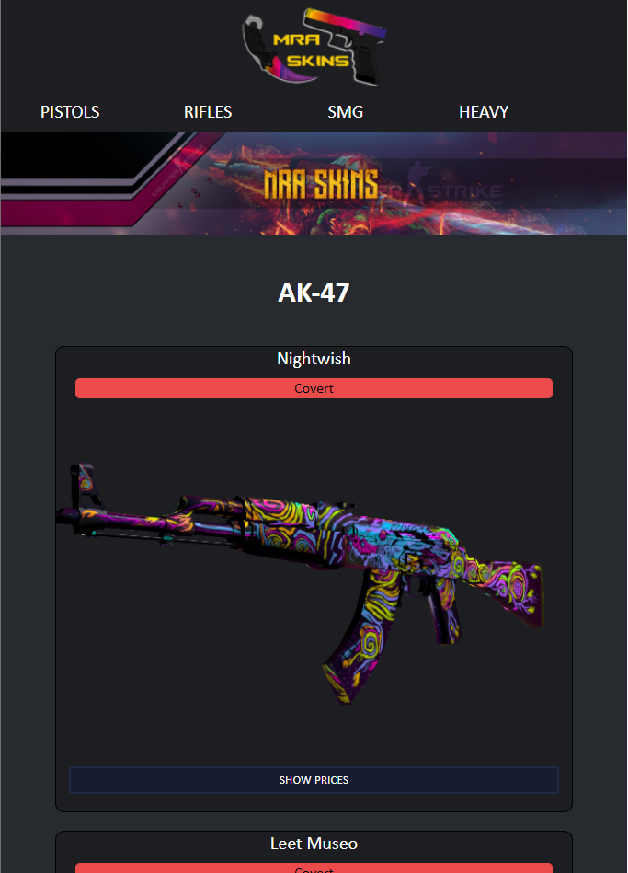 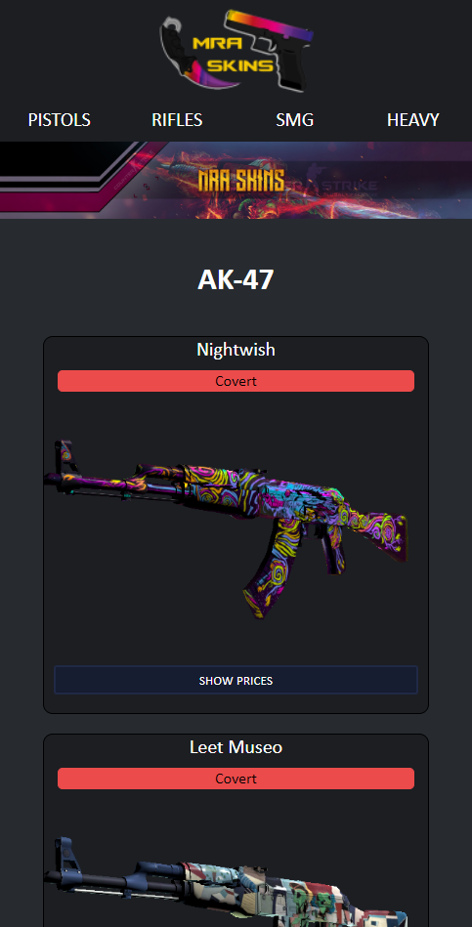

*(página en tablets y móviles)*

Al entrar dentro de cada uno de los camuflajes no redirigirá a una página en la que, mediante la base de datos generaremos una página en la que nos encontraremos el nombre del camuflaje, una imagen del mismo y un listado con los precios divididos entre normales y StatTrak.

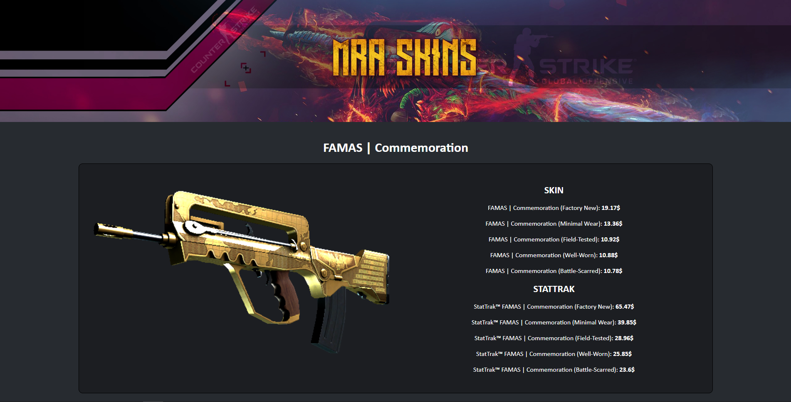

*(página precios)*

La página web tiene tres diseños distintos en función del tamaño del dispositivo que reproduce la página web:

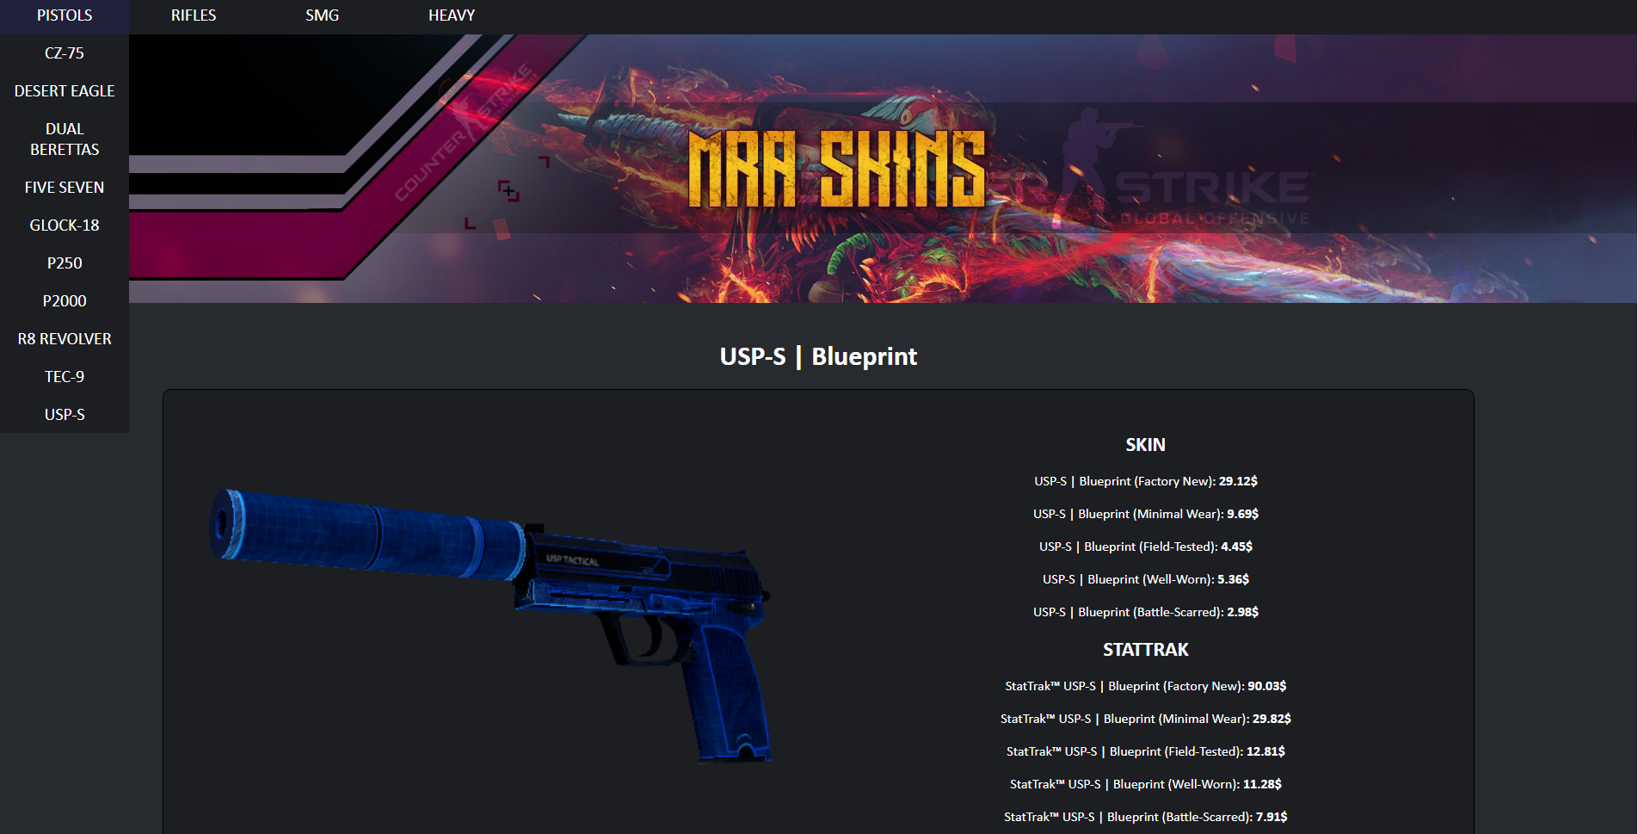

*(página para dispositivos de escritorio)*

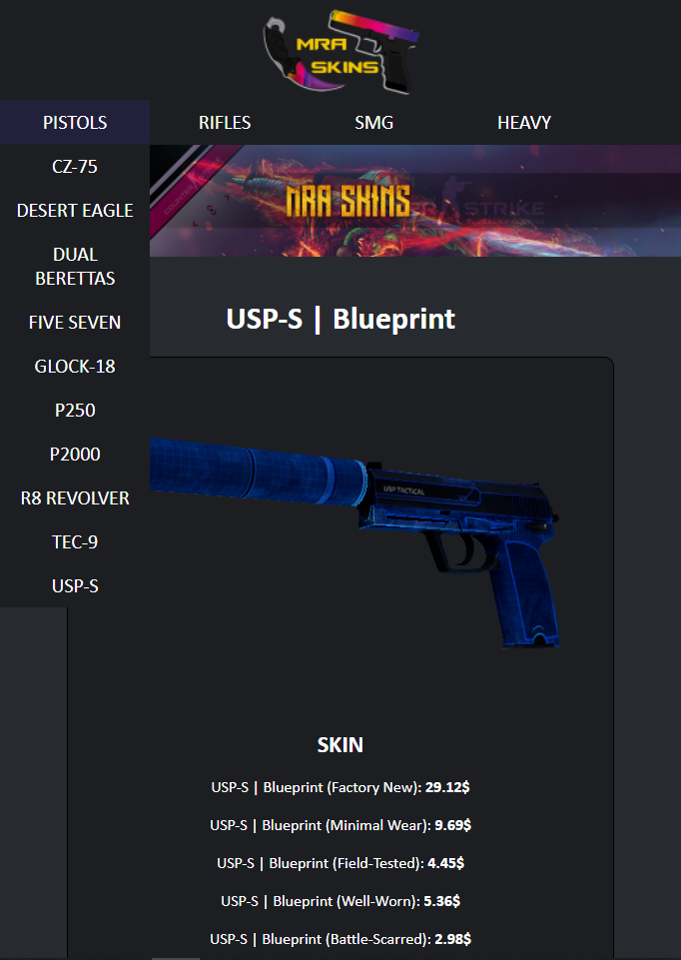 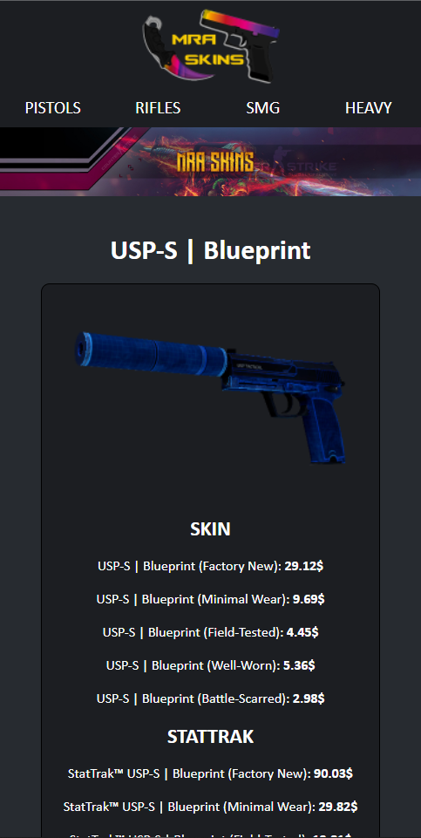

*(página en tablets y móviles)*

1. **CONCLUSIONES**

En este punto vamos a pasar a comprobar el grado de cumplimiento de los objetivos fijados para el proyecto y las posibles modificaciones que se podrían hacer en el futuro.

* **Objetivos cumplidos**
* Diseño de la página mediante HTML y CSS.
* Filtrado de los camuflajes dividido por armas.
* Implementar una base de datos para obtener los datos para la web
* Obtener los datos mediante API
* Implementar la web en un hosting para que sea accesible a través de internet.
* Utilizar PHP para acceder a la base de datos y sacarlos.
* Implementar los certificados necesarios sobre el hosting.
* **Modificaciones futuras**
* Implementar filtros por colección de la skin.
* Implementar filtrado por calidad.
* Añadir los objetos restantes que que pueden ser vendidos dentro del mercado de steam (Cuchillos, personajes, pegatinas, cajas…).
* Implementar el actualizado automático de los datos de la base de datos.

1. **BIBLIOGRAFÍA**

por: Mehdi Achour, Betz, F., Dovgal, A., Lopes, N., Magnusson, H., Richter, G., Seguy, D., Vrana, J., por: ¿Quieres ayudarnos a traducir? Ponte en contacto con: seros[arroba]php.net, Traduciendo desde Dic-2009. Estado: 80% completo y al día., Lista de encargados del mantenimiento y traducción por número de ficheros:, 1. Pedro Antonio Gil Rodríguez 2. Andrés García 3. Yago Ferrer 4. Jesús Ruiz-Ayúcar Vázquez 5. Juan Pablo Berdejo 6. Alexander Garzon 7. Jesús Ruiz García 8. Marta Regina Cano Jiménez 9. Leonardo Boshell 10. Francisco José Naranjo Abad 11. Jesús Rafael Cova Huerta 12. Jorge Eduardo Olaya P. 13. Edwin Cartagena Hdez. 14. Jesús Díez 15. Diego Agulló Falcó 16. Ernesto Mediavilla del Río 17. Carlos Hernández Afan de Ribera 18. Waldo Malqui Silva 19. Braian Iván Monnier 20. José Mercedes Venegas Acevedo, & Más. . ., M. Y. (s. f.). *PHP: Manual de PHP - Manual*. Manual PHP. <https://www.php.net/manual/es/index.php>

*HTML Tutorial*. (s. f.). W3 Schools - HTML. <https://www.w3schools.com/html/>

*CSS Tutorial*. (s. f.). W3 Schools - CSS. <https://www.w3schools.com/CSS/>

*MySQL :: MySQL Documentation*. (s. f.). MySQL Documentation.

<https://dev.mysql.com/doc/>

*Centro de ayuda de Hostinger*. (s. f.). Centro de ayuda de Hostinger.

<https://support.hostinger.com/es/>

*SteamApis - The best API for Steam market data made for developers*. (s. f.).SteamApis.

<https://steamapis.com/docs>

*Valve Corporation*. (s. f.). Valve Corporation. <https://www.valvesoftware.com/es/>

Las imagenes utilizadas durante la realización del proyecto están bajo el copyright de VALVe Corporation. Se ha concedido permiso de uso para la ejecución de este proyecto.